|  |
| --- |
|  |
|  |
|  |
|  |
|  |
|  |
|  |
|  |
| **LV BAG** |
|  |
| **Productbeschrijving BAG Extract 2018** |
| Datum  18 december 2018 |
| Versie |
| 1.1 |
|  |
|  |
|  | |

**Inhoudsopgave**

1 Inleiding 3

1.1 Achtergrond BAG Extract 2018 3

1.2 Verwijzingen 3

1.3 Leeswijzer 3

2 Productbeschrijving 4

2.1 Doelstelling 4

2.2 Inhoudelijke elementen BAG Extract 4

2.2.1 Standaardisatie: NEN3610 (Basismodel Geo-informatie) 4

2.2.2 Gegevensvarianten; peildatum en levenscyclus 4

2.2.3 Extract selecties; heel Nederland en gemeentecollectie 5

2.2.4 Voorkomenidentificatie en objecthistorie 7

2.2.5 Inactief en Niet BAG 7

2.2.6 In Onderzoek 8

2.2.7 Verkorte schrijfwijze 8

2.2.8 BAG URI’s 8

2.3 Gebeurtenissen 8

2.4 BAG relaties: informatie model IMBAG 2.0 8

2.5 Structuur van de producten 8

2.5.1 Extract inrichting 8

2.5.2 Mappen Inactief, NIET BAG en In Onderzoek 11

2.5.3 Extract levering 12

3 Bijlage 13

3.1 Uitgangspunten BAG Extract 13

3.2 Bijlage Leverschema van BAG Extractproducten 14

3.3 De belangrijkste wijzigingen BAG Extract 2018 14

3.4 Begrippen 16

# Inleiding

## Achtergrond BAG Extract 2018

Vanuit de landelijke voorziening BAG wordt een aantal standaard producten aangeboden. Dit document is een gedetailleerde beschrijving van de definities en eigenschappen van BAG Extract. BAG Extract is een product van de LV BAG en bevat alle informatie uit de LV BAG, zoals gedefinieerd in de Catalogus BAG. Met de inwerkingtreding van de herziene wet BAG per 1 juli 2018 is ook de Catalogus BAG herzien. De herziening vormt de directe aanleiding voor een nieuwe versie van BAG Extract: BAG Extract 2018. Deze versie is qua inrichting zoveel mogeljik vergelijkbaar met het oude BAG Extract, maar bevat ook in de structuur enkele aanpassingen, deels door de wettelijke aanpassingen (Catalogus BAG 2018) en deels op basis van gebruikerswensen, waarmee het gebruikersgemak van BAG Extract wordt vergroot.

De data in de Landelijke Voorziening wordt aangeleverd door de gemeenten. De gemeenten zijn als bronhouder verantwoordelijk voor de inhoud van de BAG. De Landelijke Voorziening is er verantwoordelijk voor dat de gegevens die aan afnemers geleverd worden technisch juist zijn. Om dit te kunnen garanderen worden er technische controles uitgevoerd op de mutatieberichten die door gemeenten naar de Landelijke Voorziening worden verstuurd.

Dit document beschrijft het product BAG Extract 2018. Aanvullende technische informatie is terug te vinden in de koppelvlakbeschrijving.

## Verwijzingen

De volgende brondocumenten zijn gebruikt voor de totstandkoming van dit document:

* [Catalogus Basisregistratie Adressen en Gebouwen - 2018](https://www.geobasisregistraties.nl/documenten/publicatie/2018/03/12/catalogus-2018)
* [Gebeurtenisbeschrijving BAG 2018](https://www.kadaster.nl/documents/20838/87954/Gebeurtenisbeschrijving+BAG+2018/0a0c66fa-1ac7-ed92-9594-5188916dc75e)
* Koppelvlakbeschrijving BAG Extract 2018 (volgt nog)
* Productbeschrijving BAG mutatie abonnement 2018 (volgt nog)
* [BAG historie model](https://www.kadaster.nl/bag-documentatie)
* [BAG Extract XSD](https://www.kadaster.nl/-/bag-extract)
* [Voorbeeld Extract](https://www.kadaster.nl/-/bag-extract)

## Leeswijzer

In hoofdstuk 2 is de productbeschrijving van BAG Extract 2018 opgenomen. In hoofdstuk 3 zijn de bijlagen terug te vinden.

# Productbeschrijving

Het product BAG Extract bevat alle BAG-gegevens van heel Nederland of één of meer gemeenten. De gegevens worden in bestandsvorm geleverd. Het is mogelijk te kiezen tussen een Extract op peildatum (de actuele situatie) of levenscyclus (historie + toekomst). Extract kan als eenmalige levering en als abonnement besteld worden. Middels een API worden de mutatieleveringen beschikbaar gesteld.

BAG Extract is voor overheidspartijen gratis te gebruiken. Aan andere partijen wordt een onkostenvergoeding voor de levering van het product gevraagd. Er worden geen kosten berekend voor de data zelf. Ook rusten er geen beperkingen op het gebruik van de data.

## Doelstelling

Het BAG Extract maakt het voor afnemers mogelijk om “grote” hoeveelheden objectgegevens van de Landelijke voorziening BAG af te nemen. Vervolgens kunnen afnemers hiermee in hun eigen omgeving een onafhankelijk afnamebeleid en beheer inrichten.

## Inhoudelijke elementen BAG Extract

### Standaardisatie: NEN3610 (Basismodel Geo-informatie)

Ter bevordering van uitwisselingsmogelijkheden worden gegevens die bekend zijn volgens het standaard NEN3610 geleverd. In BAG Extract wordt in dit kader de NEN3610 namespace meegeleverd voor de ID’s van objecten. Hierdoor is het ID (internationaal) uniek te identificeren. Hieronder is een voorbeeld van de namespace opgenomen. Voorbeeld objectID 0796300000200100 (openbare ruimte):



### Gegevensvarianten; peildatum en levenscyclus

Voor Extract bestaan de volgende 2 gegevensvarianten:

* Peildatum (momentopname)
* Levenscyclus (tijdvak, incl. historie en toekomst)

Een BAG Extract in de gegevensvariant ‘Peildatum’ bevat het op de gevraagde datum geldige actieve voorkomen van alle objecten die geldig zijn op de peildatum (om 00:00 uur).

Het levenscyclus Extract bevat alle gegevens inclusief historie zoals bekend in de BAG. Het levenscyclus Extract is er op gericht de BAG met zijn historie in een eigen omgeving te kunnen opbouwen. Het levenscyclus Extract bevat van alle objecten de historie, en voor zover van toepassing de toekomst, zoals op de standtechnische[1] datum bekend in de LV BAG.

Het is mogelijk een abonnement te nemen op Extract, zowel peildatum als levenscyclus Extracten worden geleverd in de vorm van een maandelijks abonnement. De afnemer ontvangt maandelijks een geheel nieuw Extract. De BAG gegevens (Nederland of gemeentecollectie) in een eigen omgeving zijn actueel te houden door middel van mutatieleveringen die via een API kunnen worden opgevraagd. Meer informatie over de inrichting van de mutatieleveringen volgt in de productbeschrijving Mutatielevering.

Ten behoeve van kwaliteits- en volledigheidscontrole levert de LV BAG separaat een meta data API. Met deze “tellingen” API kan bijvoorbeeld het aantal actieve objecten in de eigen BAG administratie, na verwerking van een maandelijks Extract of de laatste mutatie API, worden gecontroleerd ten opzichte van de LV.

### Extract selecties; heel Nederland en gemeentecollectie

Het product BAG Extract kent twee selectievarianten:

* Nederland: Bevat alle BAG gegevens van heel Nederland.
* Gemeentecollectie: De selectie is opgebouwd uit één of meer gemeenten, en bevat alle gegevens van de gevraagde gemeente(n).

In onderstaande overzichten zijn deze producten qua inhoud beschreven.

**Productbeschrijving Extract voor geheel Nederland**

|  |  |
| --- | --- |
| ***Product*** | ***Productinhoud*** |
| Gegevensvariant: ‘Levenscyclus’ | Een BAG Extract voor geheel Nederland bevat alle BAG objecten, met hun eigenschappen, in de BAG database. Dit zijn:  Alle actieve én inactieve en “niet BAG” voorkomens van alle objecten in de BAG, die zich op het moment van productie (stand technische datum) in de LV BAG bevinden:   * alle woonplaatsen * alle openbare ruimtes * alle nummeraanduidingen * alle ligplaatsen, standplaatsen en verblijfsobjecten * alle panden |
| Gegevensvariant: ‘Peildatum’ | Een BAG Extract voor geheel Nederland, in de gegevensvariant ‘Peildatum’ bevat:  Het op de gevraagde datum geldige actieve voorkomen van alle objecten in geheel Nederland, zijnde:   * alle woonplaatsen * alle openbare ruimtes * alle nummeraanduidingen * alle ligplaatsen, standplaatsen en verblijfsobjecten * alle panden   nb1:  Alle objectvoorkomens die (actief) geldig zijn of waren op die bewuste peildatum om 00:00 uur worden geleverd. - Dus bij stand peildatum 31 dec worden alleen actuele voorkomens geleverd die op 31 dec. 00:00 uur actief waren. Mutaties die op 31 december plaatsvinden vallen buiten de selectie en worden geleverd vanaf peildatum 1 januari. |

**Productbeschrijving Extract voor gemeentecollectie**

|  |  |
| --- | --- |
| ***Product*** | ***Productinhoud*** |
|  | Het is mogelijk een verzameling van gemeenten te bestellen. Bij het samenstellen van een levering van deze bestelling kunnen objecten, zoals panden, alleen meerdere keren voorkomen als ze op de grens van meerdere bestelde gemeenten liggen. |
| Gegevensvariant: ‘Levenscyclus’ | Een Extract op basis van een gemeente in de gegevensvariant levenscyclus bevat alle objecten waarvan op de standtechnische datum een actueel voorkomen aanwezig is in de LV BAG. Objecten die ooit tot de gemeente hebben behoord, maar op de standtechnische datum niet meer worden ***niet*** geleverd.  Van de te leveren objecten worden alle geldige actieve én inactieve en “niet BAG” voorkomens in deze gemeente geleverd, zijnde:   * De woonplaatsen. * De aan de woonplaatsen gerelateerde openbare ruimtes. * De aan deze woonplaatsen gerelateerde nummeraanduidingen. Dit kan een rechtstreekse relatie zijn, of een relatie via de openbare ruimte. * De ligplaatsen, standplaatsen en verblijfsobjecten bij al deze nummeraanduidingen. * De panden waarvan de geometrie geheel of gedeeltelijk overlapt met de geometrie van de woonplaatsen in de gemeente. |
| Gegevensvariant: ‘Peildatum’ | Een Extract op basis van een gemeente, in de gegevensvariant ‘Peildatum’, bevat:  De op de gevraagde datum geldige, actieve voorkomens van alle objecten in deze gemeente, zijnde:   * De woonplaatsen. * De aan de woonplaatsen gerelateerde openbare ruimtes. * De aan deze woonplaatsen gerelateerde nummeraanduidingen. Dit kan een rechtstreekse relatie zijn, of een relatie via de openbare ruimte. * De ligplaatsen, standplaatsen en verblijfsobjecten bij al deze nummeraanduidingen. * De panden waarvan de geometrie geheel of gedeeltelijk overlapt met de geometrie van de woonplaatsen in de gemeente. |

### Voorkomenidentificatie en objecthistorie

De producten van de BAG zijn gebaseerd op objecten maar worden geleverd in de vorm van voorkomens[2]. De geldige levenscyclus van een object bestaat uit alle voorkomensdie geldig zijn. Dat zijn alle voorkomens met uitzondering van “Inactieve” en “Niet BAG” voorkomens.

In BAG Extract 2018 is aanvullende historie informatie opgenomen, zoals beschreven in [Catalogus BAG 2018](https://imbag.github.io/catalogus/hoofdstukken/algemene-principes" \l "372-historie). BAG Extract 2018 bevat de volgende informatie over objectvoorkomens: *voorkomen identificatie*, *begin geldigheid*, *eind geldigheid*, *tijdstip registratie, eindregistratie en voorkomen identificatie.* De BAG bevat zowel de materiële (wanneer een combinatie van gegevens geldig zijn of geldig zijn geworden) als formele (wanneer veranderingen van de gegevens in de LV zijn verwerkt) historie2.

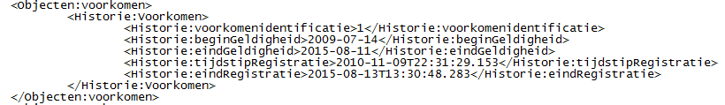

Door de regels van de BAG rondom het aanmaken van voorkomens geldt dat het voorkomen identificatie gebruikt kan worden om de gegevens in de juiste volgorde te zetten wat betreft de materiële geldigheid. De BAG kent daarom een eenvoudige mogelijkheid om de volgorde van de materiële historie te bepalen:

* Sorteer op voorkomen identificatie, oplopend.

Door het tijdstip registratie is het mogelijk te achterhalen wanneer een voorkomen in de registratie is opgenomen.

Bij het inladen van het BAG Extract levenscyclus product in een database wordt geadviseerd om een historiemodel te implementeren, waarbij er geen relaties tussen voorkomens bestaan, maar alleen relaties (gedurende de geldigheidsperiode) met objecten.

Achtergrondinformatie over de opbouw van de historie in de BAG staat beschreven in het document BAG historiemodel. Het document is te vinden op [de website van de BAG](https://www.kadaster.nl/bag-documentatie).

### Inactief en Niet BAG

Er zijn voorkomens die als gevolg van synchronisatie of het inactief maken van een voorkomen met een begin geldigheid in de toekomst geen deel meer uitmaken van de geldige levenscyclus. Bij deze voorkomens is het tijdstip inactief en/of het tijdstip NIET BAG gevuld. Dit tijdstip geeft aan op welk moment het voorkomen buiten de geldige levenscyclus is geplaatst.

### In Onderzoek

De toevoeging van In Onderzoek per attribuut als separate levenscyclus bij objecten komt voort uit de wettelijke verplichting Catalogus 2018.

### Verkorte schrijfwijze

De BAG bevat volledige straatnamen. Als de straatnaam langer is dan 24 posities is in BAG Extract de verkorte schrijfwijze volgens NEN 5825 (adressen, definities uitwisselingsformaten) toegevoegd. Een verkorte schrijfwijze wordt alleen geleverd als de naam van de openbare ruimte uit meer dan 24 karakters bestaat. De verkorte schrijfwijze wordt geautomatiseerd bepaald in de LV BAG aan de hand van de regels van NEN5825. Dit gegeven maakt geen onderdeel uit van de officiële BAG registratie.

### BAG URI’s

De BAG objecten en de BAG begrippen zijn via vaste URI’s (locaties op het internet) beschikbaar. De principiële gedachte hierachter is dat vanuit de bron – in dit geval Landelijke Voorziening BAG – wordt voorzien in een verwijzing naar de originele beschrijving van het begrip, originele data/ objecten van de BAG. De URI’s zien er als volgt uit:

* [http://bag.basisregistraties.overheid.nl/”objecttype”/”object=id](http://bag.basisregistraties.overheid.nl/)” (voorbeeld: http://bag.basisregistraties.overheid.nl/bag/doc/pand/0200100000001087)
* [http://bag.basisregistraties.overheid.nl/begrip/”id](http://bag.basisregistraties.overheid.nl/begrip/)” (voorbeeld: http://bag.basisregistraties.overheid.nl/doc/begrip/Adres)

## Gebeurtenissen

Veel gebeurtenissen in de BAG zijn te herleiden aan de hand van de wijzigingen of statusovergangen die objecten hebben ondergaan. De gebeurtenissen die betrekking hebben op de BAG zijn beschreven in de [Gebeurtenisbeschrijving](https://www.kadaster.nl/documents/20838/87954/Gebeurtenisbeschrijving+BAG+2018/0a0c66fa-1ac7-ed92-9594-5188916dc75e).

## BAG relaties: informatie model IMBAG 2.0

De onderlinge relaties tussen de objecten in de BAG zijn terug te vinden in het IMBAG 2.0 model. Het IMBAG 2.0 conceptuele model (UML class diagram) is terug te vinden [in Github](https://imbag.github.io/catalogus/hoofdstukken/conceptueelmodel) en in de koppelvlakbeschrijving BAG Extract. In dit model komen de relaties samen in de adresseerbare objecten (ligplaats, standplaats en verblijfsobject). Vanuit de adresseerbare objecten kunnen alle relaties worden gelegd. Panden zonder verblijfsobject (schuurtjes, garages etc.) hebben geen adminstratieve relatie met andere BAG objecten. Panden hebben alleen een geometrische relatie met de woonplaats(en) waarin ze liggen.

## Structuur van de producten

### Extract inrichting

Een Extract gebruikt de volgende mappen:

* Hoofmap:
  + Gemeente woonplaats relatie tabel (zip)
  + Een schema met meta data en stuurgegevens (=leveringsdocument)
* Productmap:
  + Generieke mapstructuur met BAG-data (zip) voor heel Nederland of per gemeente (wanneer een gemeentecollectie besteld is)

De hoofdmapstructuur van een levenscyclus Extract op gemeenteniveau ziet er als volgt uit:

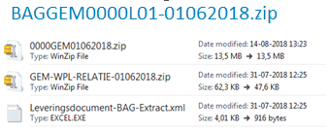

De structuur voor de productmap ziet er als volgt uit:

* + Woonplaatsen (WPL)
  + Openbareruimten (OPR)
  + Nummeraanduidingen (NUM)
  + Panden (PND)
  + Verblijfsobjecten (VBO)
  + Ligplaatsen (LIG)
  + Standplaatsen (STA)
  + InOnderzoek
  + Inactief
  + NietBAG

De mappen Inactief, InOnderzoek en NietBAG voorzien in statusaanduidingen van de objecten en voorkomens. De overige mappen voorzien in de objecten met attributen en waarden. De productmap voor een gemeente bevat hierna de volgende mappen:

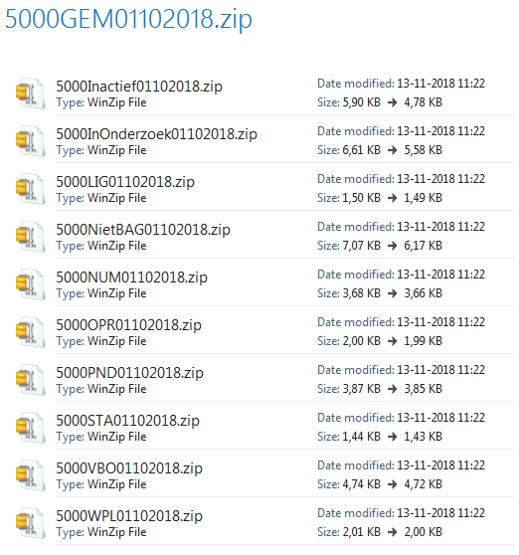

Vervolgens bevatten de productmappen met de objecttypen XML-bestanden. Elk XML-bestand bevat vervolgens maximaal 10.000 records. Hieronder een voorbeeld van de levering van de gegevens van nummeraanduidingen:

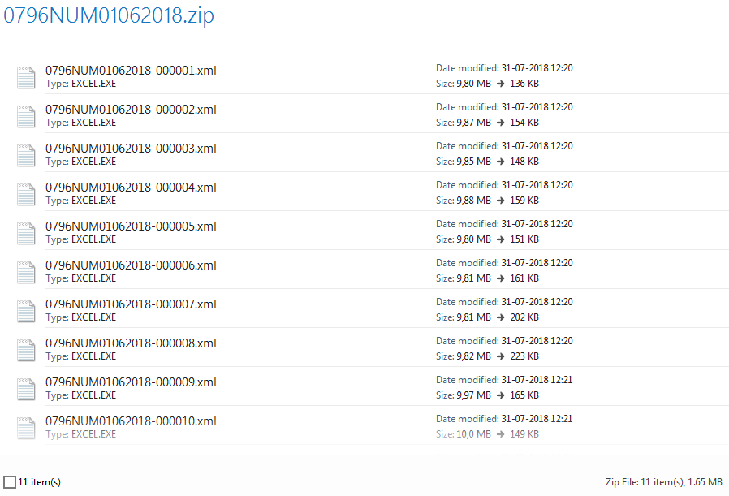

In de object XML is vervolgens een actieve object verwijzing opgenomen waardoor deze makkelijker aan elkaar te relateren zijn; bijvoorbeeld dit verblijfsobject heeft deze nummeraanduiding als hoofdadres. Hiervoor is gebruik gemaakt van XLINK. Zie hieronder een voorbeeld van deze functionaliteit zoals deze in de XML is opgenomen voor een VBO.





### Mappen Inactief, NIET BAG en In Onderzoek

De mappen In Onderzoek, Inactief en NIET BAG worden per objecttype geleverd. De BAG Extract bestandstructuur onderkent hiervoor aparte folders waarmee de geldige levenscyclus van alle objecten eenvoudig is te reconstrueren. De mappen NIET BAG en Inactief worden alleen in het BAG Extract levenscyclus geleverd, omdat die ooit deel hebben uitgemaakt van de geldige levenscyclus. Afnemers die alleen behoefte hebben aan de actieve levenscyclus kunnen de voorkomens met een tijdstip Inactief en een tijdstip NIET BAG eenvoudig negeren. Voor de gegevensvariant peildatum zijn de mappen Inactief en NIET BAG irrelevant en ook niet opgenomen.

De map In Onderzoek komt in alle Extact producten voor.

Hieronder is een voorbeeld weergegeven van de levering In Onderzoek. De structuur van de levering van Inactief en NIET BAG is identiek.

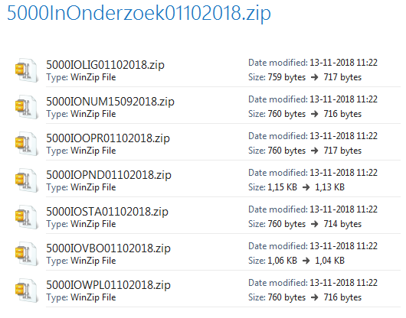

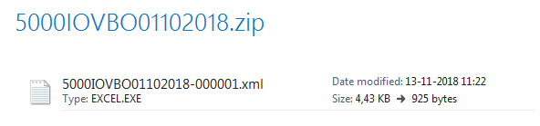

### Extract levering

Het Extract wordt geleverd in de vorm van een bestand dat middels een link in een leveringsmail geopend kan worden of automatisch kan worden gedownload via GDS. Een Extract wordt geleverd als één gecomprimeerd ZIP bestand. Het bestand is altijd kleiner dan 2 GB. Uitgepakt kan het bestand tot 150 GB groot zijn. Bij het uitpakken ontstaan, afhankelijk van de selectie, de volgende deelbestanden:

* Deelbestanden worden per objecttype geleverd. Indien een deelbestand meer dan 10.000 records bevat, wordt deze opgedeeld in meer deelbestanden van hetzelfde objecttype aan de hand van een volgnummer.
* Bij een Extract per gemeente(n) worden de deelbestanden – zie daarvoor map 1 - per gemeente gezipt. De verzameling gemeente(n) wordt bij de levering gezipt tot het te leveren Extract bestand.

In onderstaande overzichten zijn de formaten en naamgeving van het bestand Extractlevering en deelbestand Extractlevering toegelicht.

# Bijlage

## Uitgangspunten BAG Extract

|  |  |
| --- | --- |
| Onderwerp | Uitgangspunten Extracten |
| Inhoud Extract | Een BAG Extract bevat van alle BAG objecten, binnen de gehele BAG  of binnen een bepaald geselecteerd gebied, de gegevens conform een  gegevensvariant naar keuze.  Een Extract bevat geen gegevens van objecten buiten de BAG. |
| Standaard selectie van gebieden | Het systeem kent aan de invoerzijde de keuze voor de selectie van geheel Nederland en voor de selectie van één of meer gemeenten (= gemeentecollectie). |
| Gemeente-woonplaats relatie tabel | Een bestand met koppelingen van woonplaatsen aan gemeenten  wordt meegeleverd met Extract (Gemeente-woonplaats-relatie). |
| Samenstelling gebied door afnemer op basis van gemeenten | Het systeem biedt de afnemer de mogelijkheid om een bepaald gebied te specificeren als een verzameling van 1 of meer gemeenten. |
| Extract formaat XML/GML | Extract levert gegevens in XML-formaat.  Extract levert binnen XML-formaat, de geometrische  gegevens in GML-formaat |
| Compleet gegevensmodel in Extract | Het systeem levert van de BAG objecten alle eigenschappen uit het  BAG-gegevensmodel IMBAG 2.0. |
| Geometrie in Extract | Het systeem levert altijd geometrische gegevens van BAG objecten.  De Geometrie notatie volgt de GML conventie (versie 3.2.1) van OGC. |
| Willekeurige volgorde  BAG objecten in Extract. | Het systeem levert BAG objecten in ongesorteerde, dus willekeurige,  volgorde. |
| Chronologische volgorde *voorkomens* van 1 BAG object in Extract | Het systeem levert per BAG object de verschillende voorkomens in  chronologische volgorde, met oplopende voorkomen identificaties. Een verdere toelichting is terug te vinden in het BAG historie model |
| Inhoud Extract volledig  en consistent | Van elk object in een Extract, zijn ook de gerelateerde objecten opgenomen in het Extract. Voor een levenscyclus Extract worden van alle objecten alle voorkomens geleverd inclusief de gerelateerde objecten gedurende de hele levenscyclus, met hun hele levenscyclus.  Voor een extract op gemeenteniveau worden niet alle gegevens van gerelateerde objecten geleverd. Bijvoorbeeld voor een nummeraanduiding die verwijst naar een openbare ruimte uit een buurgemeente worden de gegevens van deze openbare ruimte niet mee geleverd in het extract van de gemeente waartoe de nummeraanduiding behoort. Hetzelfde geldt ook voor een object dat ooit in een gemeente heeft gelegen, maar op de peildatum bij een andere gemeente hoort. Dat object wordt niet meegeleverd in het extract. |

## Bijlage Leverschema van BAG Extractproducten

Het leverschema is terug te vinden op: <https://zakelijk.kadaster.nl/levertermijnen-bag>.

## De belangrijkste wijzigingen BAG Extract 2018

BAG Extract is aangepast op BAG 2.0. Daarnaast zijn enkele verbeteringen doorgevoerd in inrichting van het product. Op de website van BZK is een [wijzigingenoverzicht BAG 2.0](https://www.geobasisregistraties.nl/basisregistraties/documenten/publicatie/2018/06/22/wijzigingendocument-bag2.0) terug te vinden.

**Overzicht wijzigingen BAG Extract 2018**

|  |  |  |
| --- | --- | --- |
| **Onderwerp** | **BAG 1.0** | **BAG Extract 2018 obv BAG 2.0** |
| NEN3610 | Niet toegepast | De Catalogus BAG 2018 is in lijn gebracht met NEN3610. BAG Extract bevat de BAG zoals gedefinieerd in de Catalogus.  In BAG Extract wordt ook de NEN3610 namespace meegeleverd. |
| Nieuwe statussen van panden en verblijfsobjecten. |  | De statussen ‘verbouwing pand' en 'ten onrechte opgevoerd pand’ en ‘verbouwing verblijfsobject' en 'ten onrechte opgevoerd verblijfsobject’ komen erbij; |
| Identificatie verwerking en historie | Niet toegepast (datum begin geldigheid was tijdstip met daarin een volgnummer) | Voorkomen identificatie kan gebruikt worden om de gegevens in de juiste volgorde te zetten wat betreft de materiële geldigheid. |
| Formele historie |  | introductie van formele historie met drie nieuwe typen tijdstippen: tijdstipRegistratie, eindRegistratie en tijdstipRegistratieLV. |
| In Onderzoek per attribuut | Per object als onderdeel van de levenscyclus van een object | Per attribuut, als metadata bij een object |
| Inactief en NIET BAG | Indicatie correctie (voor zowel Inactief als NIET BAG) | Hiermee is de geldige levenscyclus van alle objecten eenvoudig te reconstrueren. Omdat voorkomens met een tijdtip Inactief of een tijdstip NIET BAG geen onderdeel uitmaken van de geldige levenscyclus, worden deze gegevens in aparte mappen geleverd. Deze voorkomens worden wel in het BAG Extract geleverd omdat die ooit deel hebben uitgemaakt van de geldige levenscyclus. Afnemers die alleen behoefte hebben aan de geldige levenscyclus kunnen de voorkomens met een tijdstip Inactief en een tijdstip NIET BAG eenvoudig negeren |
| Inactief en Niet BAG | Zowel Niet BAG als Inactief werd geleverd als Inactief | Toevoeging van status NIET BAG. Inactief en Niet BAG in een aparte folder. |
| Relatie tussen objecten |  | Voor het bepalen van de relatie tussen objecten wordt gebruik gemaakts van XLINK |
| Brondocumentnummer | 24 posities | 40 posities |
| Bouwjaar | string | gYear (een jaar dat bestaat binnen de Gregoriaanse kalender). Het bouwjaar ‘0000’is daarmee niet meer toegestaan. |
| Generieke stuurgegevens | Klant- en ordernummer opgenomen in bestandslevering document | Stuurgegevens worden generiek gemaakt vandaar dat order- en klantgegevens zijn verwijderd uit het specifieke gedeelte. |
| BAG begrippen URI’s | Niet toegepast | BAG begrippen URI’s zijn opgenomen in het Extract |
| BAG data/ object URI’s | Niet toegepast | BAG data/ object URI’s zijn opgenomen in het Extract |
| Behoud identificatiecodes |  | Woonplaatsen en openbare ruimten krijgen geen nieuwe identificatiecode meer wanneer de geometrie wijzigt. |

## Begrippen

|  |  |
| --- | --- |
| Onderwerp | Uitgangspunten Extracten |
| Standtechnische datum Extract | Dit betreft de datum waarop het Extract is gecreëerd binnen de Landelijke Voorziening BAG |
| Materiële historie | Geeft aan wanneer een combinatie van gegevens geldig is of geldig is geworden (*begin geldigheid*, *eindgeldigheid)*. |
| Formele historie | Geeft aan wanneer veranderingen van de gegevens in de administratie zijn verwerkt (*tijdstip registratie en eindregistratie).* |
| Voorkomen | De gegevens van één object, zoals deze gedurende een bepaalde periode bekend zijn bij het object. Oftewel, opgenomen zijn in de BAG, zonder dat de gegevens een wijziging hebben ondergaan. Na elke wijziging ontstaan een nieuw voorkomen. De basis van elk vooromen zijn de BAG gegevens zelf, maar de historiegegevens zelf zijn ook onderdeel van het voorkomen (als metagegevens). |

1. Zie begrippen en afkortingen Bijlage 3.4
2. Zie begrippen en afkortingen Bijlage 3.4